Сайты для родителей детей-инвалидов
http://deti.nspu.ru/ovzинформационные ресурсы для родителей детей-инвалидов/
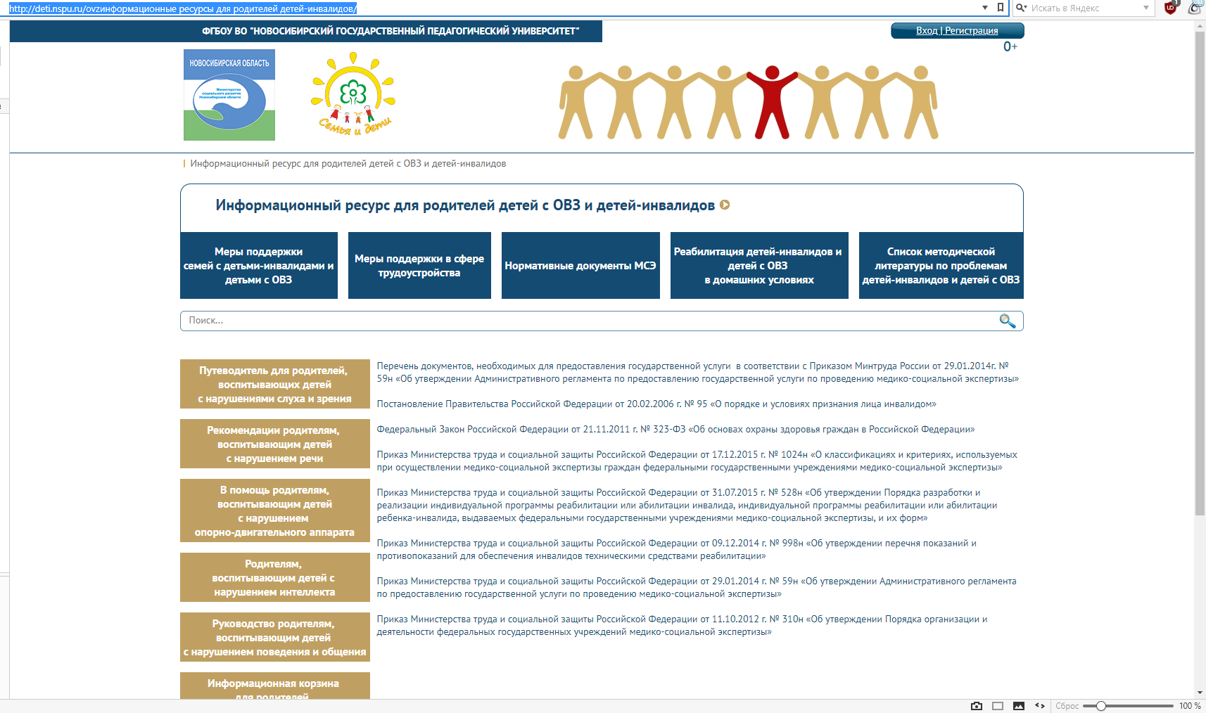

http://xn--80aiwbq5b7a.xn--p1ai/ Мамы ДЦП. Информационный ресурс для родителей детей-инвалидов г. Москвы
https://www.miloserdie.ru/news/dlya-roditelej-detej-invalidov-sozdan-informatsionnyj-portal-otkrytye-dveri/ православный портал о благотворительности

Электронные образовательные ресурсы:
www.edu.ru - Информационный портал "Российское образование"
www.window.edu.ru - Информационная система "Единое окно доступа к образовательным ресурсам"
www.school-collection.edu.ru - Единая коллекция цифровых образовательных ресурсов
www.fcior.edu.ru - Федеральный центр информационно-образовательных ресурсов
Интернет ресурсы для инвалидов:

http://invalid.ru/ Социальный сервер для инвалидов «Invalid.ru»
http://www.voi.ru/ Всероссийское общество инвалидов
http://www.vos.org.ru/ Всероссийское общество слепых
http://www.vog.su/ Всероссийское общество глухих
http://www.diabet.ru/ Информация для больных диабетом «ДиаNet»
http://miloserdie.tellur.ru/ Сайт «Спешите делать добро!»
http://www.rgbs.ru/ Российская государственная библиотека для слепых
http://www.sos.ru/ Сайт «SOS -служба помощи»
http://independentfor.narod.ru/ «Виртуальный центр молодых инвалидов»
http://www.hemophilia.ru/aph/news.shtml Сайт «Общества больных гемофилией»
http://blood.ru/ Гематологический научный центр РАМН
http://www.downsideup.org/ «Даунсайд Ап» – помощь детям с синдромом Дауна
http://gaoordi.ru/ «ГАООРДИ» - ассоциация общественных объединений родителей детей-инвалидов
http://www.disability.ru/ «Disability.ru» - российский интернет-портал для инвалидов
http://hepatit-c.narod.ru/ Российское общество больных гепатитом “С”
http://www.deafnet.ru/ информационный Сервер «Сеть глухих»
http://www.chernobil.ru/ благотворительная организация «Заслон Чернобыля»
http://www.ibrae.ac.ru/index.php?option=com_content&task=view&id=166&Itemid=217 Институт проблем безопасного развития атомной энергетики Чернобыльская авария: социальная защита населения
http://katarzyna.ru/articles.php?lng=ru&pg=62 «Катаржина» - производство колясок для инвалидов
http://www.rescuefound.org/ Благотворительный фонд «Спасение»
http://mcity.mos.ru/ReceptSport/ Фонд спортивной и творческой реабилитации инвалидов «Рецепт-Спорт»
http://www.oranta.ru/pages/index.html «Оранта» - Общественная организация инвалидов на колясках
http://diotima.narod.ru/ «Диотима» - Общественная организация инвалидов

